Homilie – Negentiende zondag door het jaar – jaar A 13.08.2017
1 Koningen 19, 9a.11-13a / Romeinen 9, 1-5 / Matteüs 14, 22-33

We hebben vandaag bijzondere lezingen mogen horen. En omdat de eerste lezing en het evangelie zowat bij mekaar horen, wil ik eerst even kijken naar de tweede lezing, een tekst van Paulus aan de Romeinen. Het was een korte lezing, eigenlijk een samenvatting van hetgeen Paulus daarna in drie hoofdstukken zal uitdiepen, namelijk de relatie tussen de Jezusgemeente en het Joodse volk.

Paulus, zelf een Jood, heeft het er moeilijk mee dat de meerderheid van zijn ‘broeders en stamverwanten’ Jezus niet erkennen als de Messias van Israël. Hij zou er alles voor over hebben als zijn volksgenoten Jezus wilden aanvaarden als degene die alle beloften die God aan Israël gedaan had, vervult en realiseert. Maar de tijdsgeest zit niet mee: er is de Romeinse bezetting en de daarmee gepaard gaande spanningen, de verdeeldheid onder het Joodse volk dat in allerlei politieke en religieuze stromingen uiteenvalt, en ook de sterk uiteenlopende visies op de komst van de Messias. Paulus hoopt dat het Joodse volk tot het inzicht zal komen dat God in Jezus vertroosting en heil is komen brengen. En hij eindigt zijn pleidooi door te zeggen dat zijn broeders, het Joodse volk, van de aartsvaders afstammen en dat uit hen Christus is voortgekomen.

Drie hoofdstukken lang zal Paulus daar op doorgaan, erop hopend dat zijn broeders de barmhartigheid van God zullen aannemen en dat zo heel het volk gered zal worden. Paulus schreef deze brief rond 56 na Christus, maar hij zou die evengoed voor nu kunnen geschreven hebben, wij die nu leven in een tijd dat velen God en Jezus niet willen erkennen of aanvaarden.

In de eerste lezing hoorden we hoe God aan de profeet Elia verschijnt. Elia heeft er een voettocht van veertig dagen en veertig nachten opzitten. Hij is aangekomen bij de Horeb, de berg waar ook Mozes ooit een Godsopenbaring heeft gehad. Elia is moe. Hij had gestreden tegen de priesters die handlangers waren geworden van de Baälreligie. Hij had tegenstanders gedood en was uiteindelijk op de vlucht geslagen voor Izebel, de vrouw van de koning, die het op zijn leven gemunt had. Elia vluchtte weg, totaal alleen en hij geraakte in een depressie. Een engel wist hem uit zijn verlamming te halen en zette hem aan om iets te eten en te drinken. En gesterkt door dat voedsel was hij dus naar de Horeb gekomen.

Wanneer hij daar aankomt en in een grot wil overnachten, verschijnt God aan Elia. Maar God verschijnt niet zoals eertijds bij Mozes in vuur, terwijl de aarde trilde en in rook gehuld was. Neen, God is nu niet te vinden in die geweldige elementen van storm of aardbeving of vuur. Integendeel, God is nu te vinden in iets heel kwetsbaars en stil, iets zo zacht ‘als het suizen van een zachte bries’. En zo weet Elia dat hij zijn gewelddadig en eenzaam optreden en ook zijn godsbeeld moet bijstellen.

Wat we hier te horen krijgen, gaat terug op een diepmenselijke ervaring. We groeien op met bepaalde godsbeelden, die we dan later weer moeten loslaten. Dikwijls hebben we, misschien onbewust, in onze jeugd een godsbeeld aangenomen dat later helemaal niet meer bij ons past. Maar ook los daarvan moeten we onze beelden van God altijd weer opnieuw bijstellen, omdat geen enkel beeld het geheim van God volledig en juist kan weergeven. De straffende God van onze kindertijd is ondertussen een barmhartige God geworden.

In het evangelie hoorden we dat Petrus een lesje krijgt van Jezus, een van de zovele die hij moet incasseren. Na de wonderlijke gebeurtenis met de ‘vijf broden en twee vissen’, trekt Jezus zich terug om de nacht door te brengen in gebed. Hij stuurt zijn leerlingen vooruit, naar de overkant van het meer. Maar na het succes van het broodwonder, krijgen de leerlingen nu te maken met tegenwind. Het is nacht en het meer is heel woelig, er steekt zelfs een storm op.

En dan opeens is Jezus daar. Maar in de donkerte van de nacht denken de leerlingen een spook te zien. En dan spreekt Jezus bekende woorden: ‘Ik ben het. Vrees niet.’ Het klinkt als een echo van de Godsnaam die Mozes te horen kreeg in het brandend braambos: ‘JHWH: Ik-zal-er-zijn’. En dan vat Petrus moed. Maar moed en overmoed liggen bij hem dicht bij elkaar, zodat hij – angstig geworden – door het water van het meer dreigt opgeslokt te worden. En hij roept en bidt, zoals Jona in de buik van de vis: ‘Heer, red mij!’. En Jezus redt hem. De morgen van het vertrouwen heeft de nacht van de angst verdreven.

Ieder van ons maakt het wel eens mee dat het enthousiasme wegebt, dat onzekerheid zich meester van ons maakt. Vandaag worden we aangemaand niet te vluchten voor angst en twijfel. Schreeuw het desnoods uit, vertrouw het toe aan een medemens of aan God. Wie weet of het, zoals bij Elia, een engel van God is, die met je over het woelige water van het leven gaat. Ik wens jullie en mezelf dat rustgevend vertrouwen toe van het geloof, zeker als het moeilijk wordt.

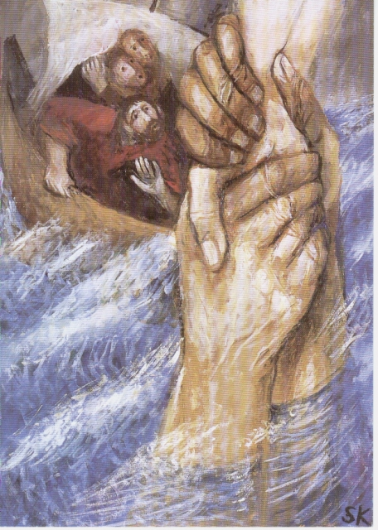
‘Petrus wordt door Jezus gered’, Sieger Köder

Jan Verheyen – Lier.
19de zondag door het jaar A – 13.8.2017
(Inspiratie: o.a. Jean Bastiaens, Het Woord is mens geworden. Commentaren bij de zondagslezingen jaar A, B en C, Halewijn 2015)

